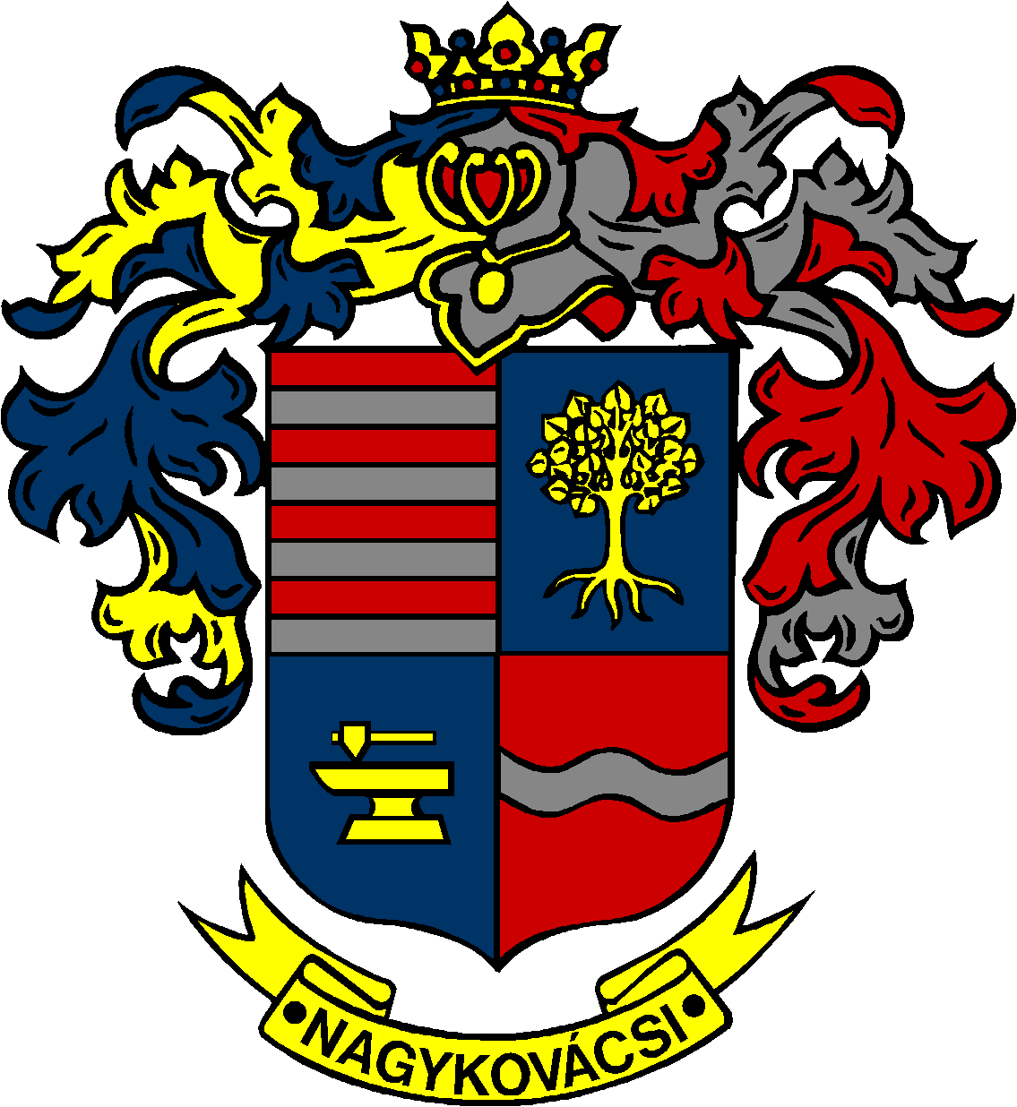

NAGYKOVÁCSI NAGYKÖZSÉG ÖNKORMÁNYZATA

ÜGYRENDI BIZOTTSÁG

ELNÖKE

MEGHÍVÓ
Nagykovácsi Nagyközség Önkormányzat
Ügyrendi bizottságának ülésére

Az ülés helye: Öregiskola Közösségi Ház és Könyvtár
Időpontja: 2022. április 19. (kedd) 17 óra
Napirend:
Nyílt ülés:

- A 2021. évre vonatkozó zárszámadási rendelet megalkotása E – 47
Előterjesztő: Kiszelné Mohos Katalin polgármester
Előadó: Perlaki Zoltán osztályvezető
Tárgyalja: PB, ÜB

- Döntés az önkormányzati tulajdonú ingatlanok törzsvagyonból történő kivonásáról és átminősítéséről szóló 36/2012. (XI. 26.) önkormányzati rendelet módosításáról E – 49
Előterjesztő: Kiszelné Mohos Katalin polgármester
Előadó: dr. Halmosi-Rokaj Odett aljegyző
Tárgyalja: PB, ÜB

- A Pest Megyei Rendőr-főkapitányság Budaörsi Rendőrkapitányság Budakeszi Rendőrőrs 2021. évi beszámolója E – 48
Előterjesztő: Kiszelné Mohos Katalin polgármester
Előadó: Marlokné Karcag Renáta osztályvezető
Tárgyalja: ÜB

- A Nagykovácsi Településüzemeltetési Intézmény intézményvezetői pályázatának kiírása E – 52
Előterjesztő: Kiszelné Mohos Katalin polgármester
Előadó: Grégerné Papp Ildikó jegyző
Tárgyalja: PB, ÜB

- Döntés a Nagykovácsi Telepüzemeltetési Intézmény Szervezeti és Működési Szabályzatának módosításáról E – 51
Előterjesztő: Kiszelné Mohos Katalin polgármester
Előadó: dr. Halmosi-Rokaj Odett aljegyző
Tárgyalja: PB, ÜB

Nagykovácsi, 2022. április 19.

Tegzes Endre sk.
bizottsági elnök

